Муниципальное дошкольное образовательное автономное учреждение
«Детский сад №1 компенсирующего вида с приоритетным осуществлением квалифицированной коррекции отклонений в физическом и психическом развитии воспитанников г. Орска»

ПЕДАГОГИЧЕСКИЙ ЧАС
НА ТЕМУ:

«Развитие коммуникативных умений у детей с ЗПР средствами
устного народного творчества»

Выполнила:
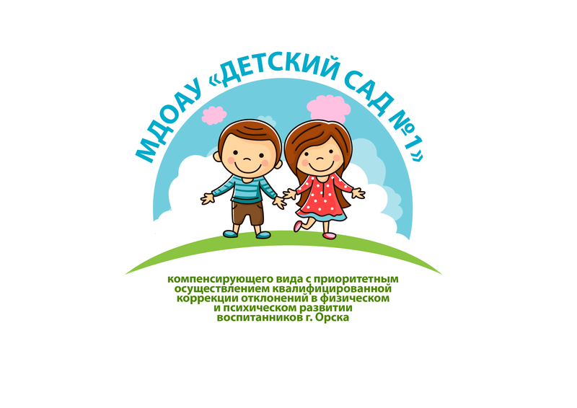
Учитель-дефектолог
Крайчак С.В.

2024 г.

«Развитие коммуникативных умений у детей с ЗПР средствами
устного народного творчества»

Имея возможность постоянно общаться, ребенок решает одну из значимых социальных потребностей – потребность в коммуникационном общении, именно она, по утверждению психолога Л.И. Божович, несет в себе изначальную силу, побуждает психическое развитие ребенка, развивается вместе с ним, является базой для развития других его социальных потребностей.
Коммуникативные навыки – это умение детей управлять собственным поведением, использовать рациональные приемы в решении коммуникативных задач.
Основная часть детей с общим недоразвитием речи, испытывает трудности, вступая в контакт со сверстниками и взрослыми, это является следствием не сформированности коммуникативных умений. Уровень развития коммуникативных навыков детей с задержкой психического развития в большинстве случаев зависит от уровня развития его речи.
Дошкольный возраст является одним из главных этапов развития коммуникативных навыков у детей с задержкой психического развития. Именно в этом возрасте ребенок должен овладеть основными коммуникативными навыками, которые позволили бы ему общаться со сверстниками и взрослыми, успешно социализироваться в обществе. Общение не является главной потребностью детей с задержкой психического развития, поэтому у них чаще отмечаются трудности в формировании речевых средств общения. Их общение с взрослыми, зачастую, имеет практический либо деловой характер, а личностное общение наблюдается существенно реже.
У детей с зпр наблюдаются проблемы с высшими психическими функциями, которые не связаны с первичными нарушениями интеллекта, это приводит к замедлению психического развития. И как вторичные нарушения появляются незрелость эмоционально-волевой сферы, снижение концентрации внимания, быстрая утомляемость, трудности переключения и повышенная отвлекаемость. А народная педагогика обладает фольклорным материалом для детей с рождения. Таким образом, используя русскую народную культуру, мы имеем возможность воздействовать на вторичные незрелые функции детей с особыми образовательными потребностями. А комплексность, заложенная в народной культуре, позволяет решать много педагогических задач, не перегружая детей.
Детский фольклор, как очень важный и полезный источник используется педагогами для обучения и воспитания дошкольников. Дети, развлекаясь и играя, учатся взаимодействовать в коллективе, выражать мысли, получают навыки общения, приобретают социальный опыт.
При обучении детей с особенностями развития информация должна быть представлена наглядно и дозировано, многократно повторяться, обязательно нужно чередовать виды деятельности.
Устное народное творчество обладает большим фольклорным материалом для невербального периода развития ребенка, когда он является лишь потребителем этой поэзии. Это особенно необходимо для неговорящих детей. Поскольку вербальное общение затруднено, то для вызывания интереса к речи, как нельзя лучше подходит детский фольклор. Потешки, пестушки имеют ритмическую основу, которая призвана заинтересовать неговорящих детей, вызывать у них чувство радости.
Кроме поэтического воздействия русская народная культура обладает и другим педагогическим содержанием – несложными играми с движениями: подпрыгивание, притопывание, поднимание рук, хлопки в ладоши и т.д. в соединении с простыми приговорами. Возникновение на фоне этих игр положительного эмоционального контакта с взрослым и сверстниками, и желание двигаться способствуют формированию психического развития ребенка.
Использование зарядки и пальчиковой гимнастики на основе потешек, легче усваивается детьми. По результатам многочисленных исследований педагогами, психологами, логопедами, физиологами пальчиковая гимнастика способствует активизации работы головного мозга, развитию внимания, памяти, терпения, сосредоточенности, речи, умению управлять своим телом, способствуют межполушарному взаимодействию. В двигательной зоне коры головного мозга большая часть приходится на кисть руки и особенно большой палец. Это говорит о том, насколько велика роль движения пальцев в развитии мозга, и как необходимы для правильного развития ребенка упражнения для кистей и пальцев рук. Эти игры лучше использовать перед началом прикладных занятий, сюжетно-ролевых игр и просто в свободное время, пока дети не устали. Не стоит стремиться к изучению новых игр, пока прежняя игра не освоена полностью большинством детей группы.
В детях заложена физиологическая потребность в подвижных играх. Однако у детей с ЗПР отмечается отставание в развитии произвольных движений, моторики речи, мышлении и поведении. Русские народные игры помогают преодолевать эти проблемы. Народные подвижные игры не только содержат в себе большие возможности для физического развития детей, но и несут элементы этнокультуры, концентрируют и сохраняют исторический опыт народа, знакомят с нравственными и этическими ценностями этноса.
Все это позволяет наряду с коррекцией недостатков физического развития естественным образом осуществлять процесс инкультурации и социализации детей с ЗПР. Однако есть ряд особенностей, на которые нужно обратить внимание. Поскольку дети с разной скоростью осваивают игровой материал, нужны обязательно индивидуальные занятия при освоении слов, ритма, музыки, правил игры, объяснение непонятных слов, снижение музыкально-ритмического темпа, многократное прослушивание словесного состава игры. А также хорошо дети усваивают материал при показе педагогами игровых действий. При особых эмоциональных состояниях детей нужно аккуратно проводить соревновательные игры, иногда просто отказываться от них. Нужно хорошо знать возможности детей и с учетом этого подбирать игровой материал. Когда дети овладевают игрой, у них рождается чувство успеха и радости. В народных играх требуется умение координировать своё поведение по отношению к другим, это проявление можно отнести к одной из важнейших задач социализации.
Особенно полезны детям хороводные игры. Ведь хоровод – это и музыка, и движения, и песня. Поэтому осваивая эти игры, дети учатся двигаться вместе, взявшись за руки, а также запоминать песни и движения. Это позволяет детям развиваться в разных направлениях: взаимодействию с другими детьми, сплочению детского коллектива, развитию внимания, развитию координации и ориентированию в пространстве, развитию речи и крупной моторики, эмоциональному раскрепощению, развитию чувства уверенности. В народных играх с правилами все дети начинают чувствовать себя нужными и понятыми, что немаловажно для их самооценки.
Сочетание речи с движением развивает и укрепляет звучание голоса, обогащает его мелодико-интонационную окраску, развивает связную речь, пополняет словарь.
Одним из направлений коррекции при развитии коммуникативных умений является использование такого фольклорного жанра как сказка.
В отличие от литературного произведения к сказкам намного проще подготовить панно или схему. Практически во всех сказках присутствуют повторы сказочных сюжетов. Действия происходят последовательно, главный герой поочередно взаимодействует с несколькими персонажами.
Работая с иллюстрированными схемами, дошкольникам проще представить всех персонажей сказки, поочередно, показывая связь, друг с другом. Это помогает детям при пересказе концентрировать внимание на правильном построении предложений, на употребление в пересказе повторяющихся фраз, характерных для конкретного произведения.
В последующем обучении иллюстрированные схемы можно заменить моделированием сюжета произведения с помощью мнемотаблиц, которые помогают детям учиться составлять план пересказа.
Использование мнемотаблиц, при составлении пересказов заметно облегчает овладение связной речью. Кроме того, наличие зрительного плана делает такие пересказы более чёткими, связными, полными, последовательными. Сказка является богатым материалом для игр-инсценировок.
Одним из интереснейших жанров фольклора является загадка. Отгадывание, а в дальнейшем и придумывание загадок оказывает весьма сильное коррекционное влияние на развитие коммуникативных умений дошкольников с задержкой психического развития. Рекомендуется иметь в запасе несколько загадок об одном предмете, явлении, чтобы показать детям, что найденные ими образы, выражения не единичны, что существует много возможностей сказать по-разному и очень емко и красочно об одном и том же.
Пословицы и поговорки раскрывают разные стороны поведения человека, черты его характера, помогают воспитывать в ребёнке чувство любви к родной земле, родине, Отечеству. Их систематическое использование в работе с детьми способствует формированию умения выделять смысловые связи слов и словосочетаний. Стараясь объяснить их значение, дети совершенствуют навыки связной речи, а постигая смысл пословиц, развивают мыслительные способности.
Так же дети очень любят считалки и дразнилки. Считалки устраняют нежелательные конфликты в детской среде по поводу игры и обогащают репертуар игровых форм. Заучивая считалки, дети обучаются детскому артистизму, развивают память. Дразнилки тренируют эмоциональную устойчивость и самообладание, умение отстаивать себя при нападках сверстников в адекватной форме словесной самозащиты. Также дразнилки высмеивают детские недостатки и проступки: ябедничество, хвастовство, глупость, плаксивость, жадность.
Для более эффективного результата рекомендуется использовать стабильные формы работы с родителями, которые являются эффективными: консультации для родителей по проблеме коммуникативного развития, дни открытых дверей, совместные праздники, на которых проводить веселые подвижные игры, пляски, хороводы, совместные инсценировки сказок.
Педагогический потенциал русской народной культуры помогает развитию социально-коммуникативных навыков в коррекционно-развивающей работе с детьми с задержкой психического развития. Знакомясь с многообразными произведениями устного народного творчества, дети получают возможность «учиться - не учась», через накопленные радостные впечатления происходит психическое развитие ребенка.
Таким образом, погружая ребенка в мир русской традиционной культуры, мы имеем возможность развивать его одновременно в разных направлениях. А средства устного народного творчества способствуют формированию коммуникативных навыков у детей с задержкой психического развития.

Список используемых источнтков и литературы
1. Балабанова, В. П. Диагностика нарушения речи у детей и организация логопедической работы в условиях дошкольного образовательного учреждения / В. П. Балабанова –СПб : Детство-пресс, 2009.– 255 с. – Текст : непосредственный.
2. Большева, Т. В.Учимся по сказке. Развитие мышления дошкольников с помощью мнемотехники / Т. В. Большева. – СПб : 2001.– 143 с. – Текст : непосредственный.
3. Ушинский, К. Д. Русская школа / К. Д.Ушинский –Москва : Институт русской цивилизации, 2015.– 688 с. – Текст : непосредственный.
4. Филичева, Т. Б. Развитие речи дошкольника/ Г. Б. Филичева – Екатеринбург : 1996.– 120 с. – Текст : непосредственный.

